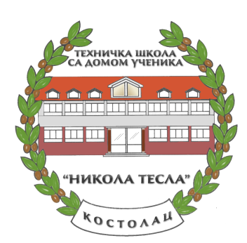

Техничка школа са домом ученика,,Никола Тесла”
12208 Костолац, ул. Боже Димитријевића б.б.
ПИБ:101522031
Матични број: 7160542
ЦРФброј : 01940
тел./факс 012/241-841
tskodirektor@hotmail.com
www.tehnickakostolac.edu.rs
Број деловодника : Датум:

ПИСМЕНИ РАД ИЗ МАТУРСКОГ ИСПИТА-СРПСКИ ЈЕЗИК И КЊИЖЕВНОСТ ОДРЖАЋЕ СЕ У ПОНЕДЕЉАК 07.06.2021. ГОДИНЕ У 15:00 ЧАСОВА.

Комисија:

1. Вулић Надежда
2. Гајевић Цвијета
3. Петковић Александар

ИСПИТ ИЗ ИЗБОРНОГ ПРЕДМЕТА МАТЕМАТИКА ЈЕ У УТОРАК 08.06. 2021. У 8 ЧАСОВА

Комисија:

1. Председник: Драган Стојиљковић
2. Испитивач: Јелена Миливојевић
3. Стални члан: Радица Киселица

в.д. Директора

Нела Алексић

